モンゴル経済セミナーのご案内

静岡県

今年６月に日本とモンゴルとの間で経済連携協定（ＥＰＡ）が発効し、今後、両国間でビジネスチャンスが拡大していくことが期待されています。
同国のビジネス環境に関する最新の情報を、モンゴルビジネスに精通する専門家が解説するほか、静岡県の派遣した経済団の一員として、この８月に実際に現地を訪問した関係者からの報告を聞くことができる貴重な機会となりますので、ぜひご参加ください。

■ 日 時 平成2８年１１月２８日（月）1３:30から1６:00まで （1３時開場）
■ 会 場 静岡県浜松総合庁舎１階 大会議室（浜松市中区中央一丁目１２番１号）
■ 主 催 静岡県
■ 共 催 (公社)静岡県国際経済振興会、(一社)静岡県中小企業診断士協会（予定）
ジェトロ静岡・浜松（予定）
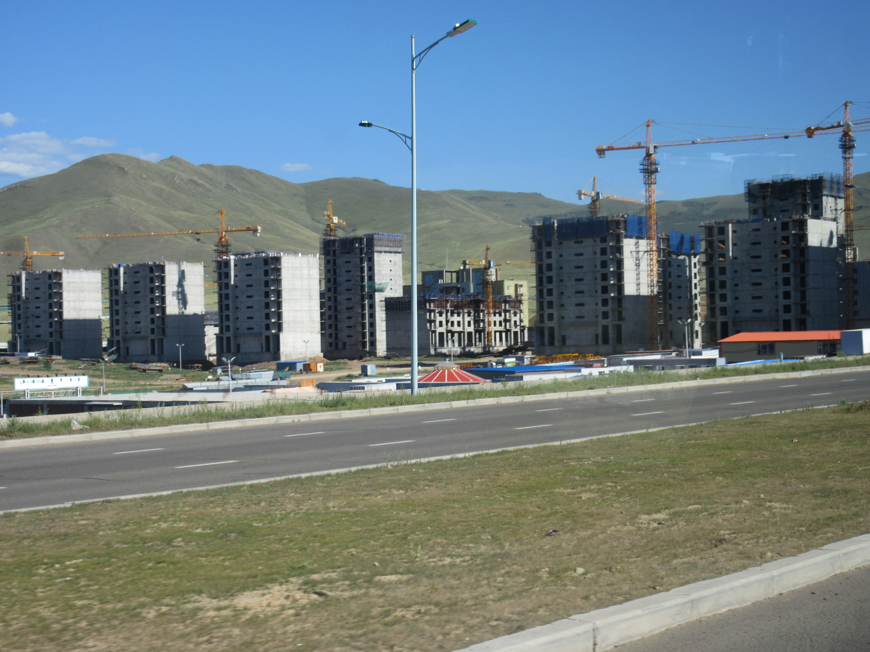
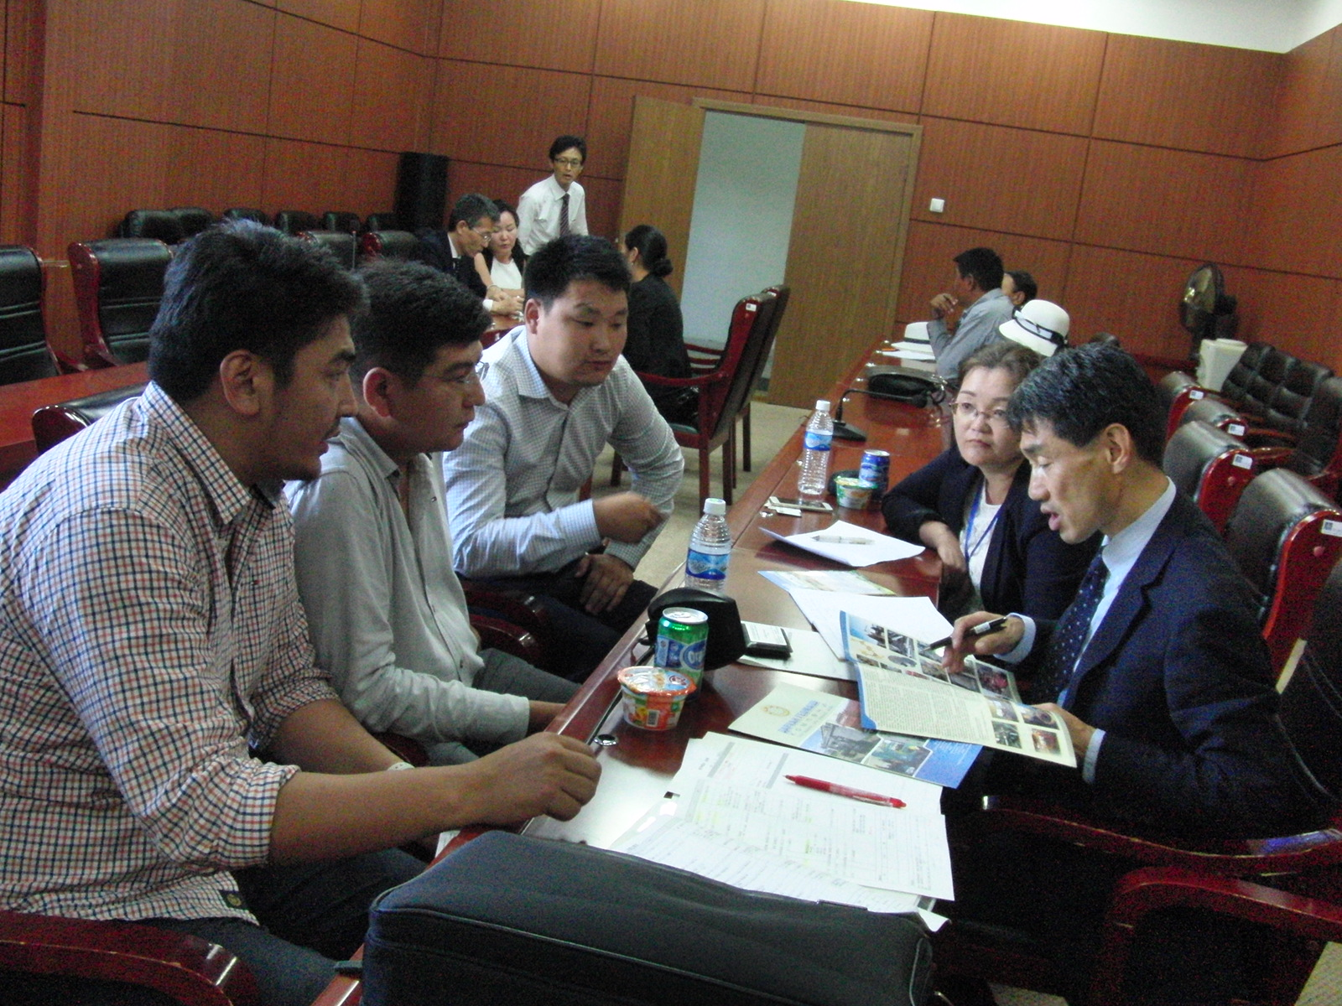
■ 後 援 浜松商工会議所（予定）
■ 定 員 80名（先着順）
■ 参加費 無料

■ 内 容

基調講演 『 モンゴルから見える、日本の中小企業の可能性 』
ＳＴＲパートナーズ代表（元モンゴル国立大学教授）田﨑 正巳 氏
報 告 『 平成28年度静岡県モンゴル経済団に参加して 』
① 株式会社イーグル 代表取締役 鈴木 仁 氏
② (一社)静岡県中小企業診断士協会 木村 俊彦 氏
③ ジェトロ浜松 所長 藤本 和彦 氏

■ 申込み方法 下記申込書に必要事項を記入の上、問い合わせ先に送付
■ 申込み期限 11月25日（金）
■ 問い合わせ先 静岡県経済産業部 企業立地推進課 担当：森
電話：054-221-2439 FAX：054-221-3216
E-mail：ksuishin@pref.shizuoka.lg.jp

=================================== 申 込 書 ==================================
⇒ FAX：054-221-3216 又は E-mail：ksuishin@pref.shizuoka.lg.jp

会社名
役職・氏名 | １
役職・氏名 | ２
TEL | － － | FAX | － －
E-mail | ＠
※記入内容は、セミナー開催機関で共有し、セミナー運営のため適正に管理させていただきます。

